Техническое задание

на выполнения работ по договору подряда
УТВЕРЖДАЮ:

Директор завода
ООО «Цементум Волга».

Щукин М.Н.

«__» ___________ 20___ г.

Вид работ: | Ремонт оконных проемов на галерее трех ковшовых транспортеров ООО «Цементум Волга»
Куратор: | Руководитель производственной службы Бирюлин С.С.
Координатор(ы): | Управляющий производственного участка №2 Петров Д.М.
Инициатор (заинтересованный отдел): | Производственная служба
Техническое задание
Категория подрядной организации |  | 1 | 2 | 3 | 4 | Степень  риска  проекта: | Низкая
 |  |  |  |  |  |  | Средняя
 |  |  |  |  |  |  | Высокая
- Место проведения работ |  | Место проведения работ по адресу: галерея трех ковшовых транспортеров г. Вольск, ул. Цементников, дом 1, ООО «Цементум Волга»
- Детальное описание проекта, перечень работ |  | ОПИСАНИЕ:  В рамках настоящего технического задания необходимо выполнить комплекс ремонтных работ на галереях трех ковшевых транспортеров.  Галерея ковшовых транспортеров №1  - Выполнить очистку от цементной пыли, грязи, отслаивающейся антикоррозионной обработки металлических оконных рам в кол-ве 4 шт. размером 1,2х6м.п. – 30м2  - Выполнить антикоррозионную обработку металлических оконных рам эмалью ПФ-115 за 2 раза – 30м2.  - Зашить оконные проемы поликарбонатом толщиной 10мм., с двух сторон (улица-галерея) с применением кровельных саморезов с резиновой прокладкой\шайбой – 58м2 (с двух сторон). В торцы нарезанных по размеру листов поликарбоната предварительно вставить пластиковые углы-стартовые (для защиты от попадания в поры\соты листа пыли) – 175м.п.  Галерея ковшовых транспортеров №2 (в центре)  - Выполнить очистку от цементной пыли, грязи, отслаивающейся антикоррозионной обработки металлических оконных рам в кол-ве 11 шт. размером 1,2х3м.п. – 42м2.  - Выполнить антикоррозионную обработку металлических оконных рам эмалью ПФ-115 за 2 раза – 42м2.  - Зашить оконные проемы поликарбонатом толщиной 10мм., с двух сторон (улица-галерея) с применением кровельных саморезов с резиновой прокладкой\шайбой – 80м2 (с двух сторон). В торцы нарезанных по размеру листов поликарбоната предварительно вставить пластиковые углы-стартовые (для защиты от попадания в поры\соты листа пыли) – 238м.п.  - Зашить стену галерей (в месте оторванного листа) профилированным листом Н75 цинк размером 1х2м.п. – 1шт  Галерея ковшовых транспортеров №3  - Выполнить очистку от цементной пыли, грязи, отслаивающейся антикоррозионной обработки металлических оконных рам в кол-ве 6 шт. размером 1,2х3м.п. – 42м2.  - Выполнить антикоррозионную обработку металлических оконных рам эмалью ПФ-115 за 2 раза – 42м2.  - Зашить оконные проемы поликарбонатом толщиной 10мм., с двух сторон (улица-галерея) с применением кровельных саморезов с резиновой прокладкой\шайбой – 58м2 (с двух сторон). В торцы нарезанных по размеру листов поликарбоната предварительно вставить пластиковые углы-стартовые (для защиты от попадания в поры\соты листа пыли) – 175м.п.  - Зашить стену галерей (в месте оторванного листа) профилированным листом Н75 цинк размером 1х2м.п. – 2шт  После ознакомления с тех заданием обсудить все возникшие вопросы с заказчиком!  Галерея ковшового транспортера №1  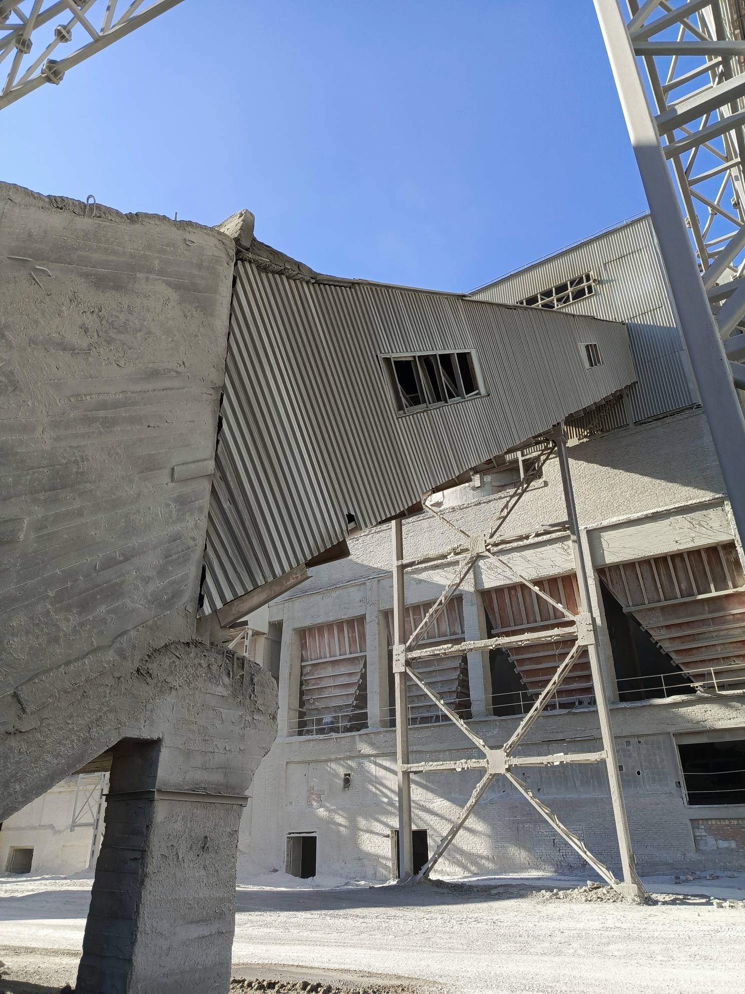  Галерея ковшовых транспортеров №1  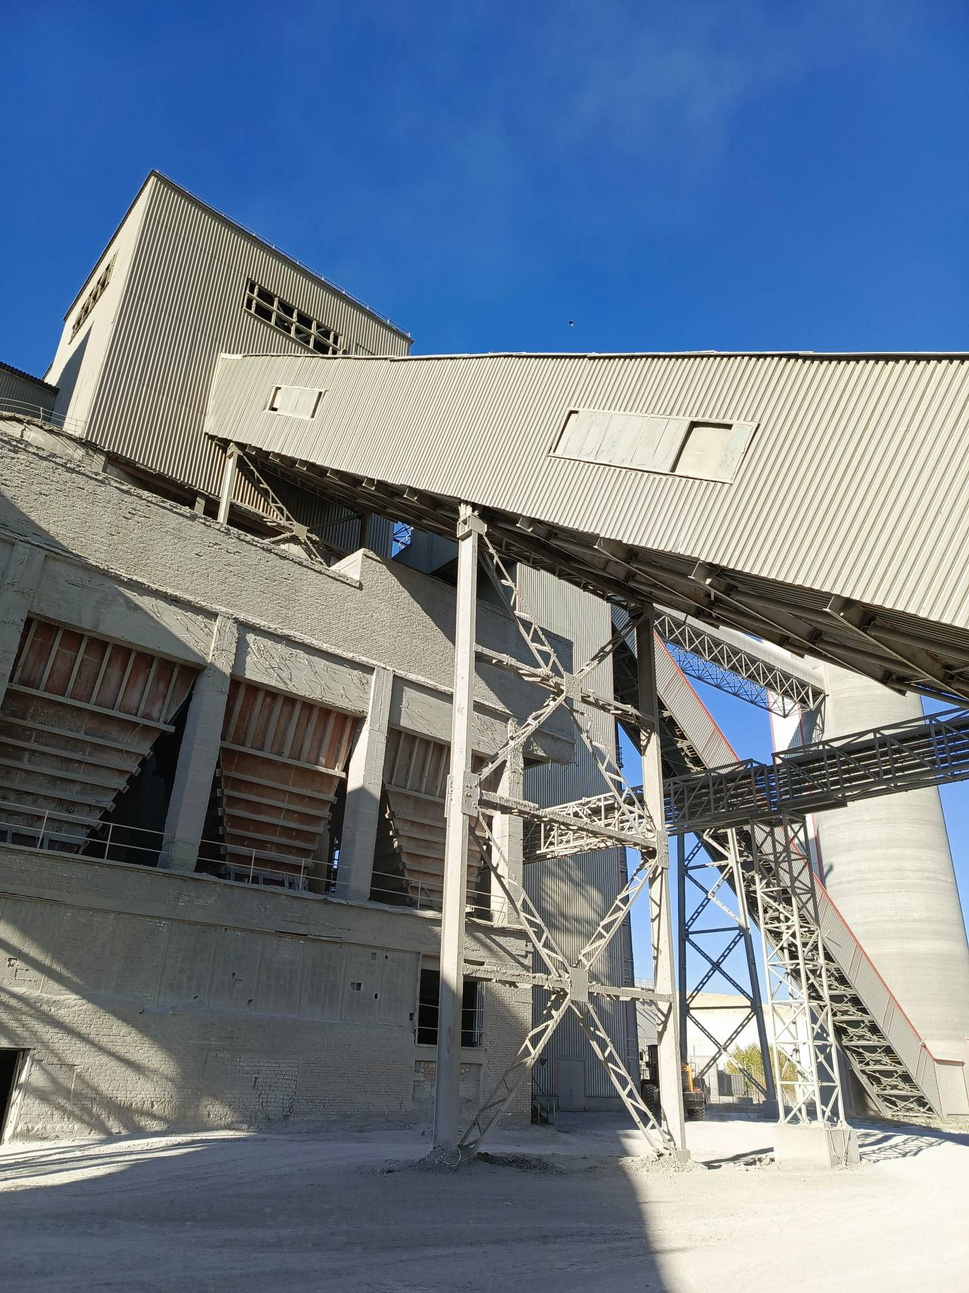  Галерея ковшового транспортера №2  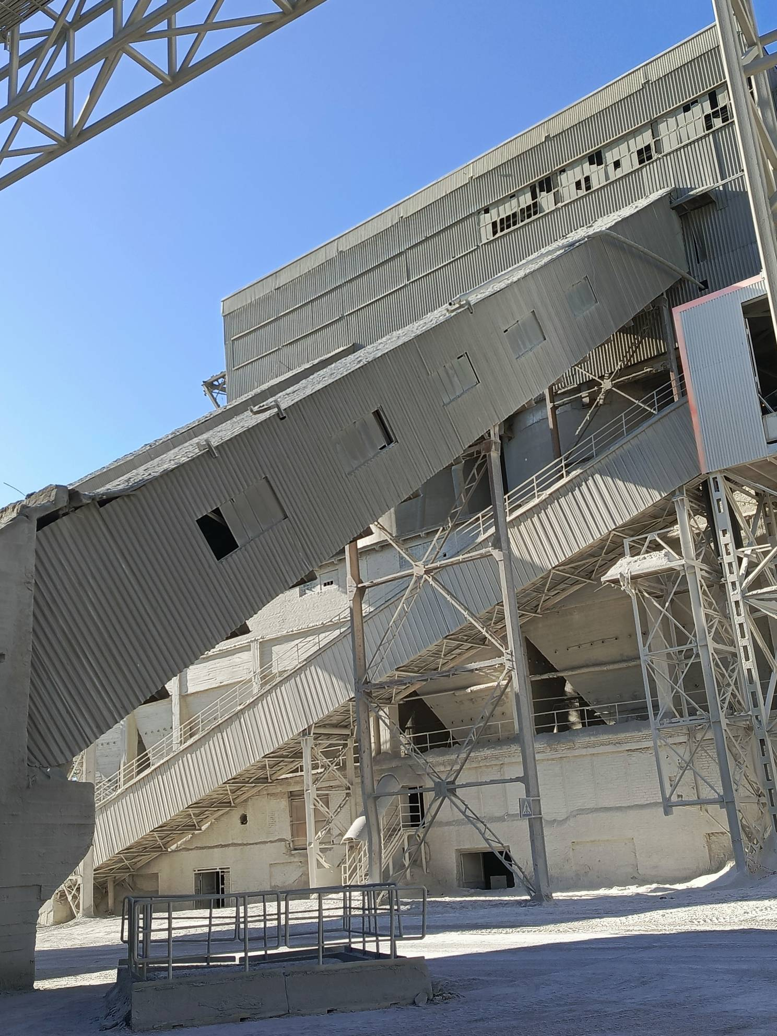  Галерея ковшовых транспортеров №2  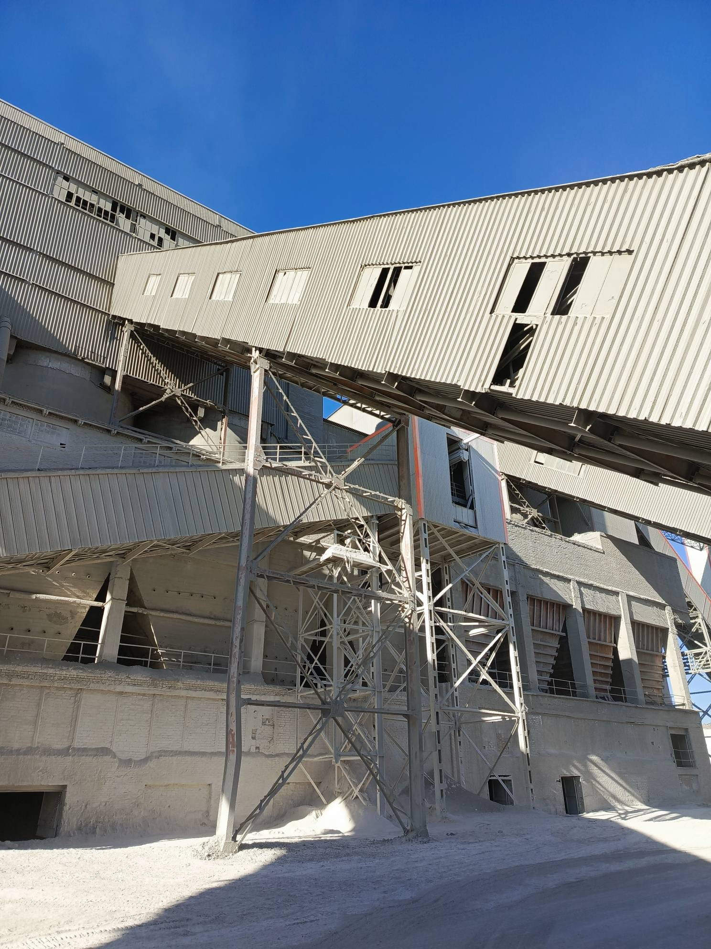  Галерея ковшовых транспортеров №3  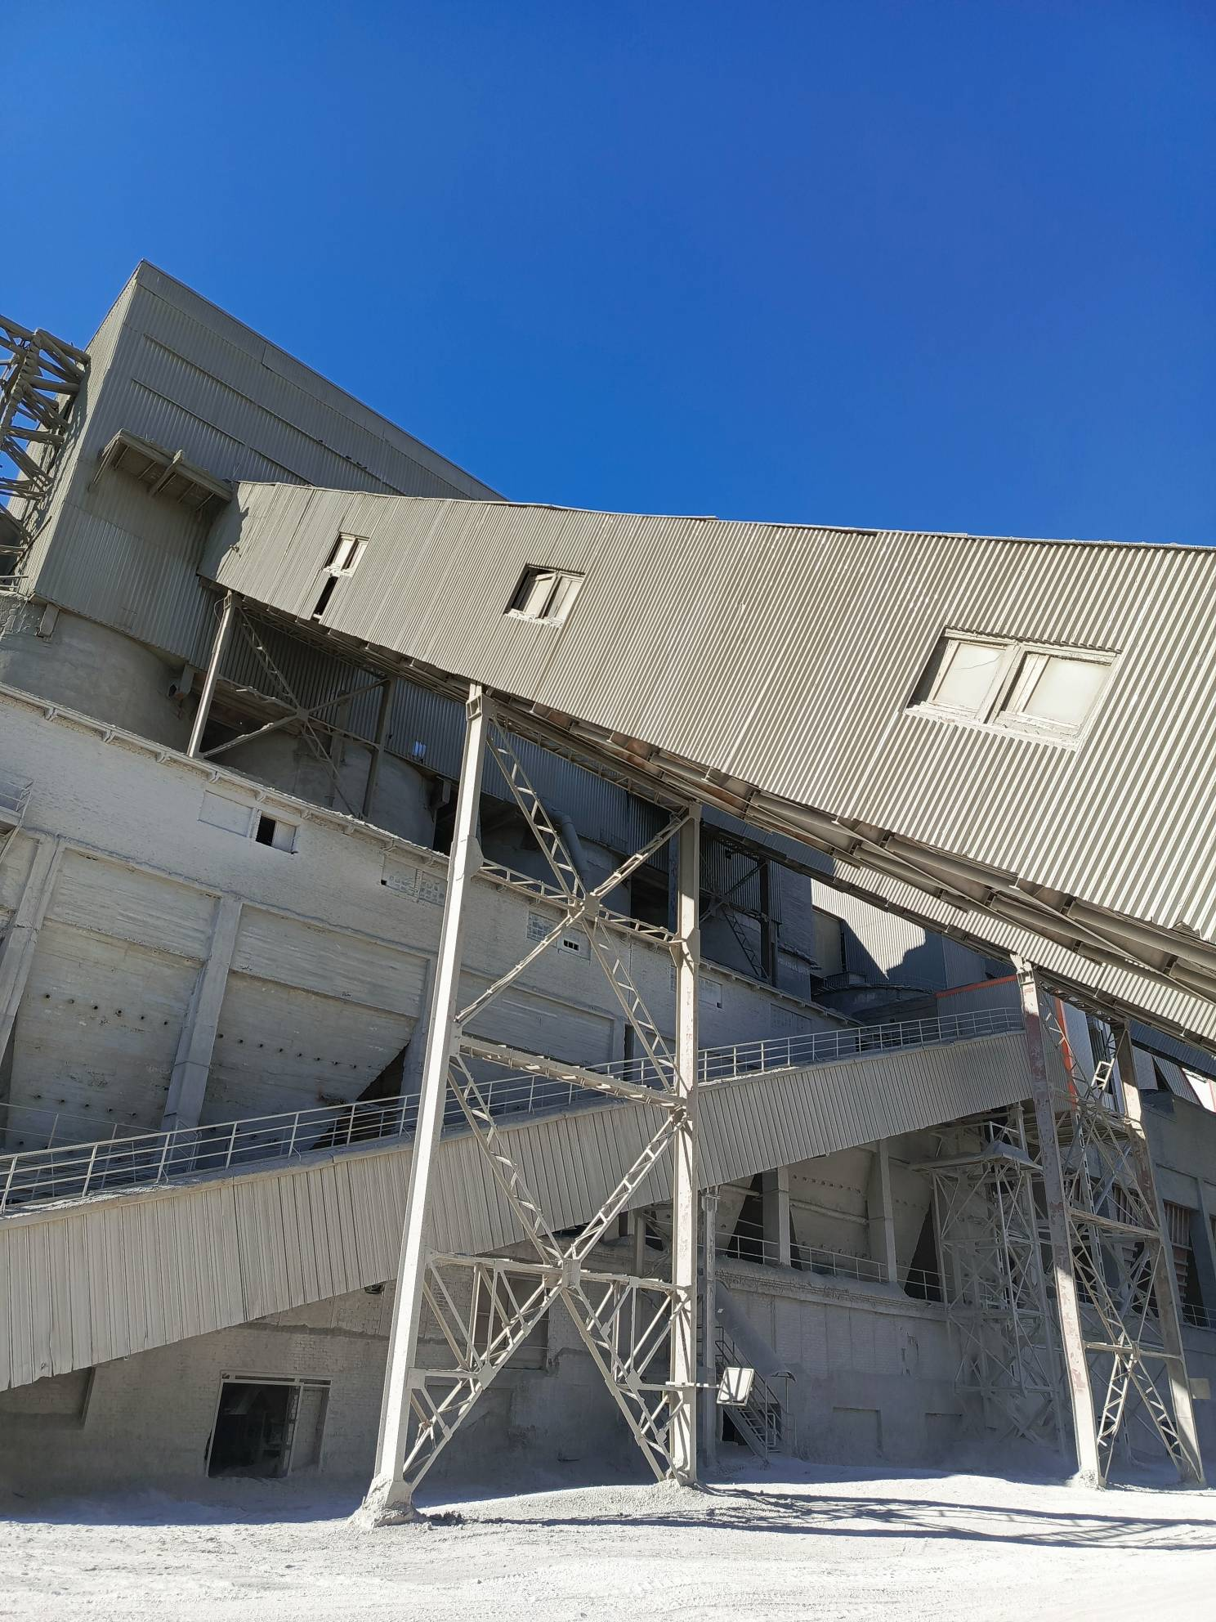  Галерея ковшовых транспортеров №3  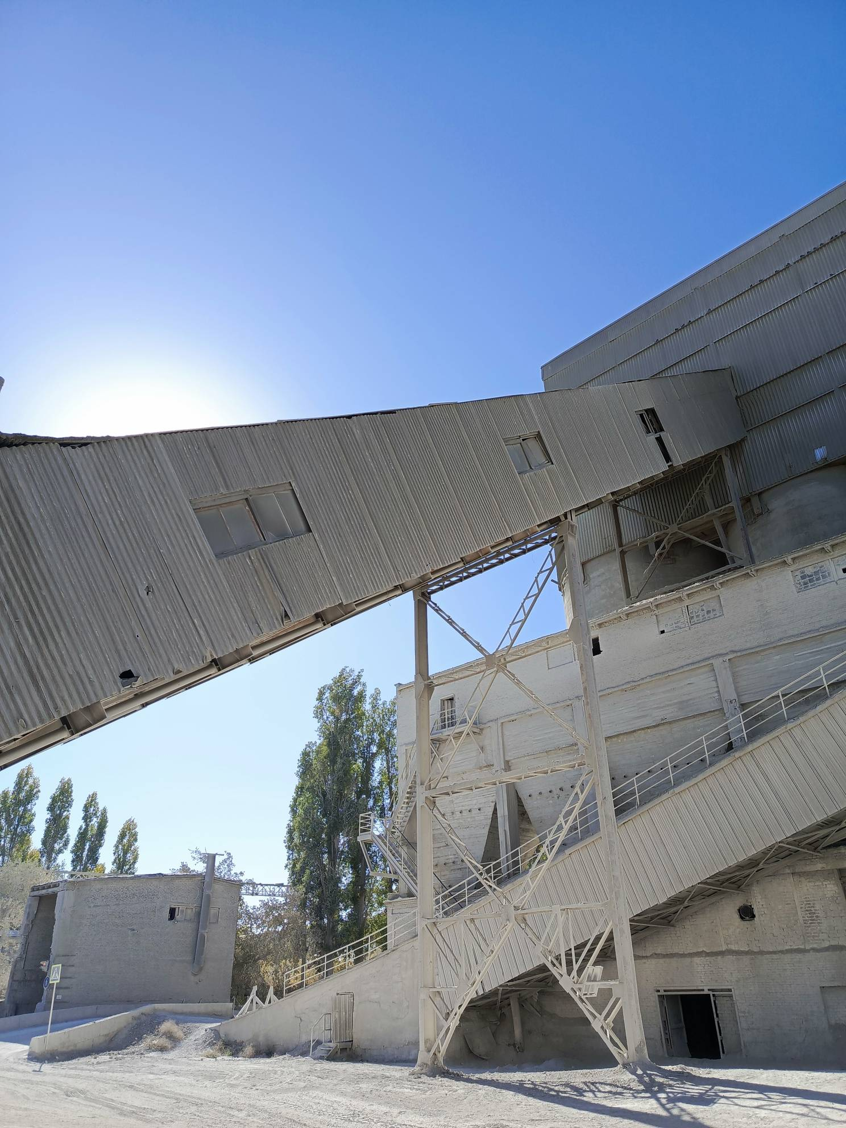  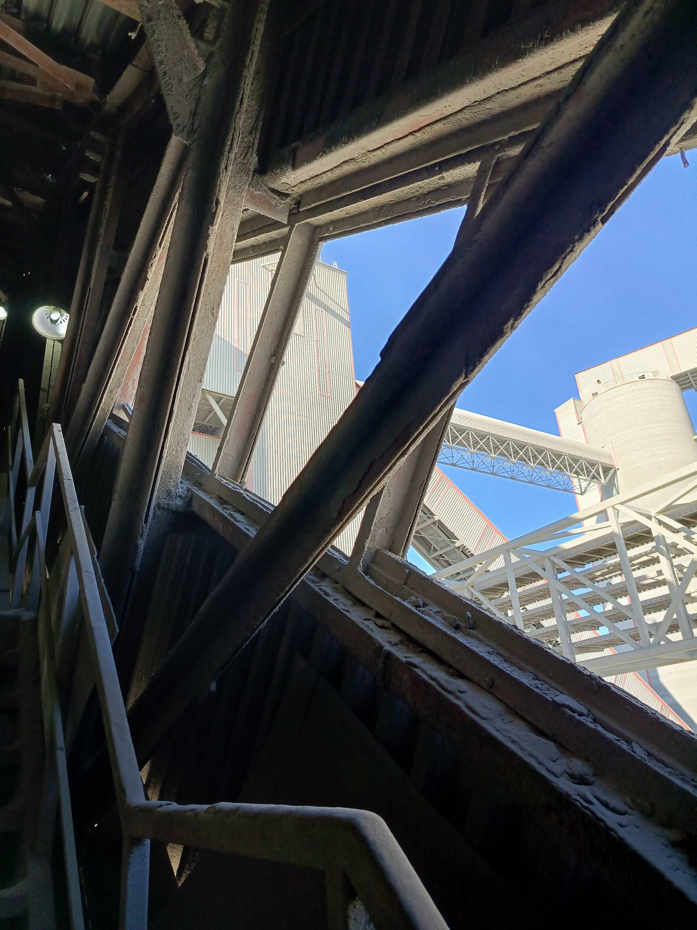  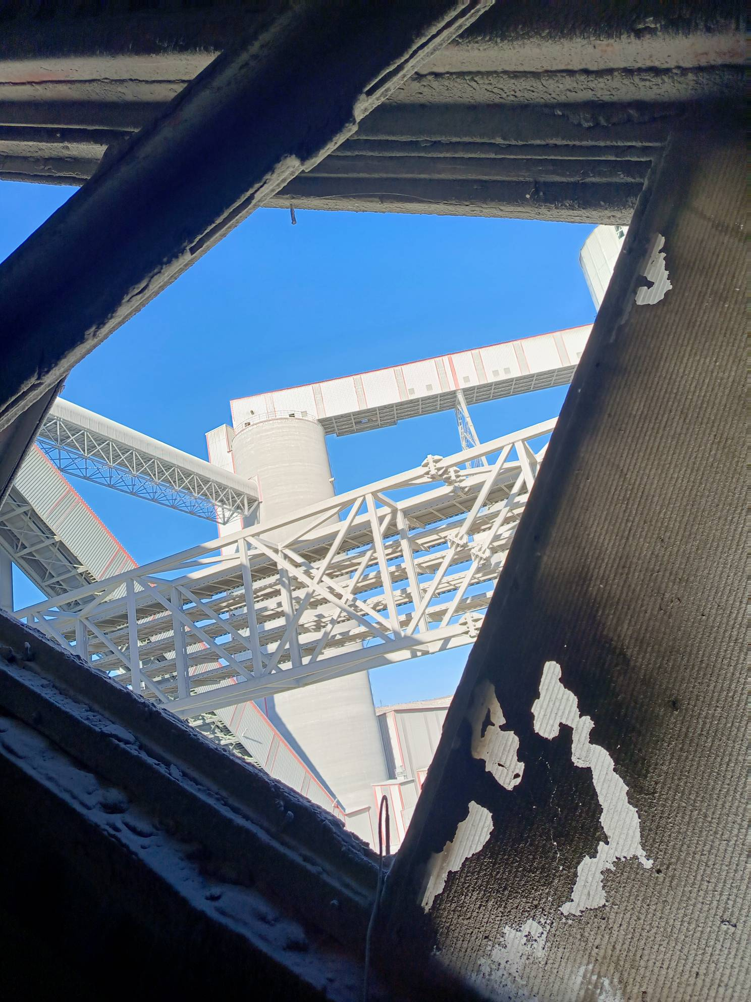  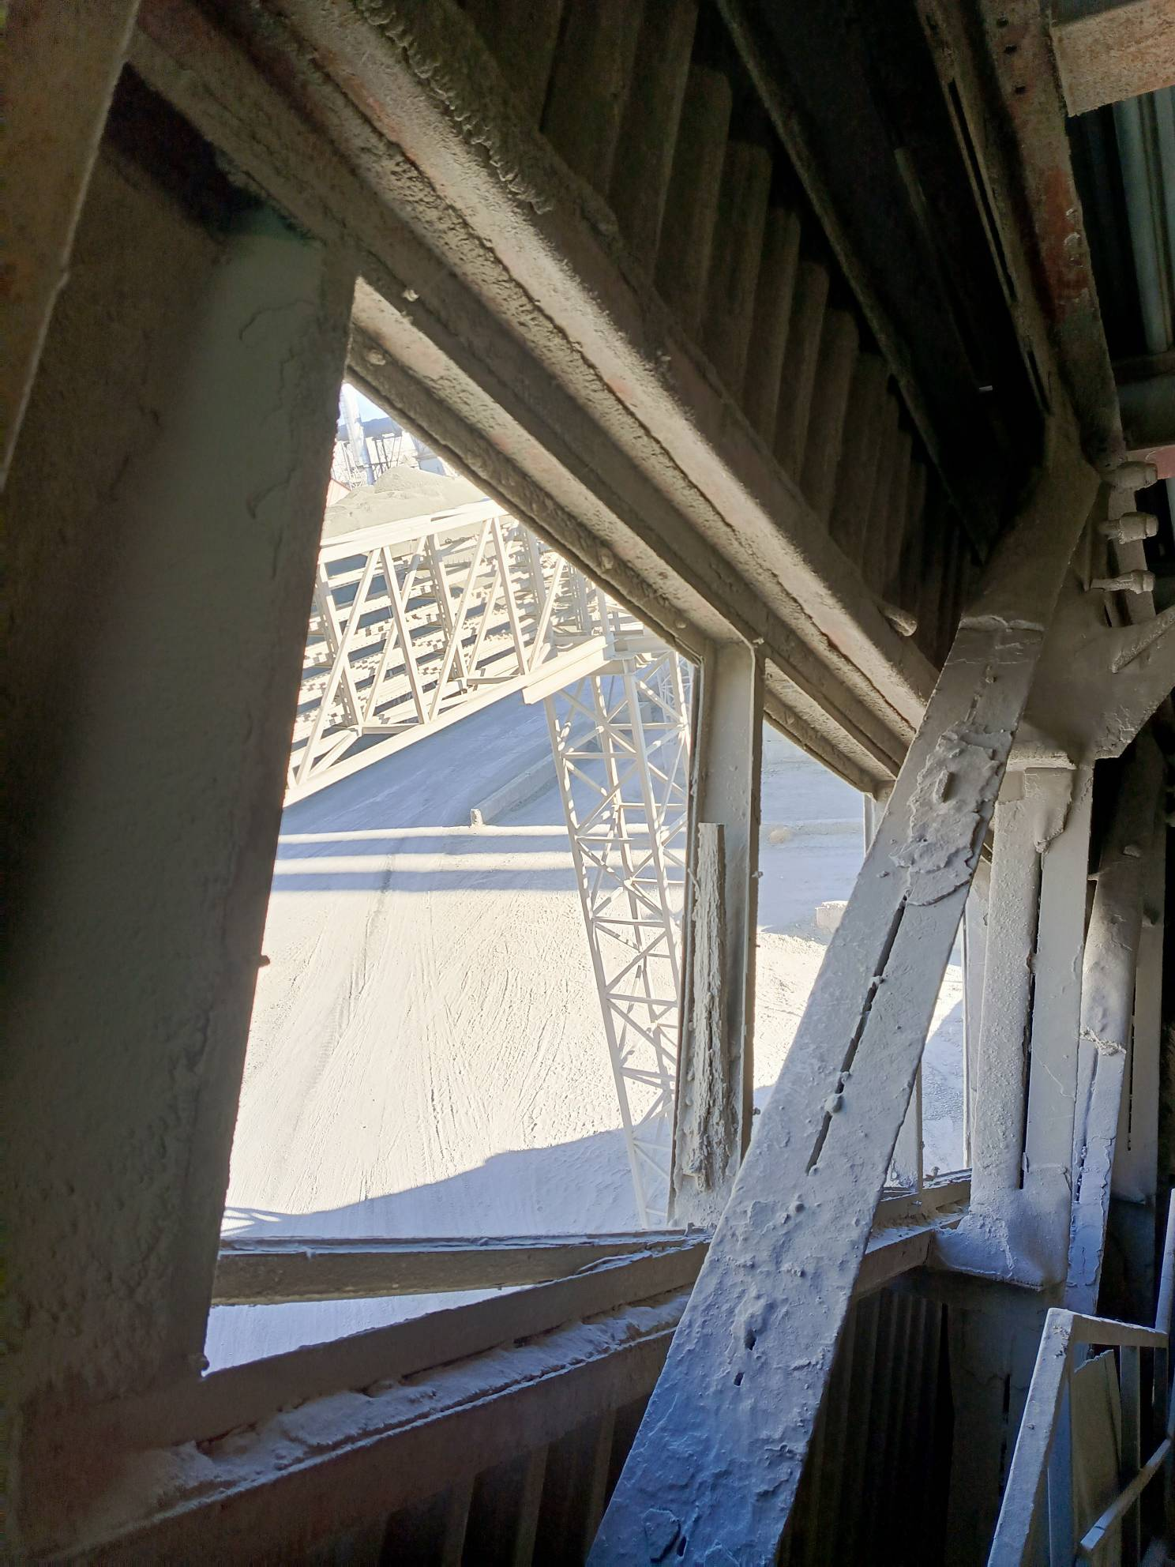  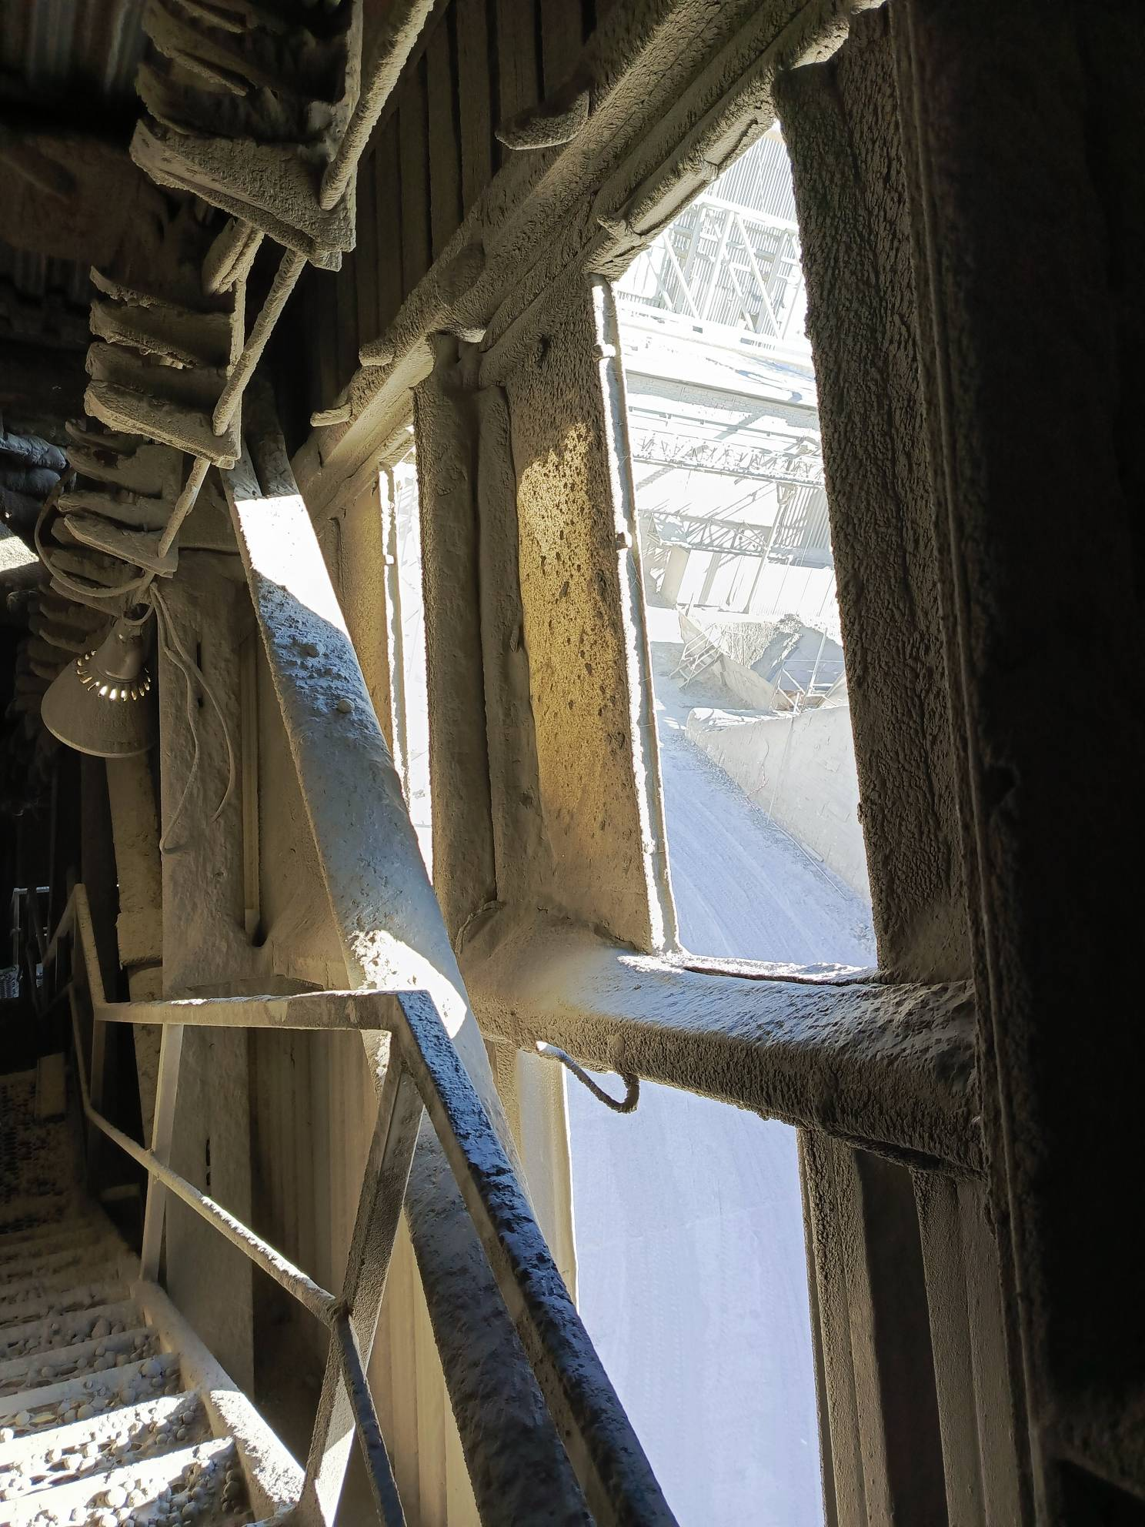  Особое условие:  - При выполнении работ руководствоваться требованиями:  СП 48.13330.2019 Организация строительства.  СП 70.13330.2012 Несущие и ограждающие конструкции.  Других нормативных документов, регламентирующих организацию, выполнение и сдачу предусмотренных работ.  - Выполнять требования СП 49.13330.2010 "Безопасность труда в строительстве. Часть 1. Общие требования".  - Требования внутренних директив ООО "Цементум Волга":  - Работа на высоте;  - Подъем и перемещение грузов;  - Положение об организации работ с повышенной опасностью;  - Подрядчик обязан предоставлять весь перечень исполнительной документации в процессе выполнения и при завершении комплекса работ, согласно требованиям:  - Приказ МинСтроя РФ №344 от 16.05.2023г. «Состав и порядок ведения исполнительной документации при строительстве, реконструкции, капитальном ремонте объектов капитального строительства.» (при необходимости).  - Подрядчик обязан предоставлять ежедневно фотоотчет в процессе всего периода производства работ «до начала работ», «в ходе работ» и «окончание работ».
- Срок начала и окончания работ, стадийность выполнения |  | Согласно разработанного и согласованного графика работ. На все выполняемые работы предоставить технологические карты выполнения работ.
- Требования к условиям выполнения работ |  | Требования к выполнению работ.  Все работы выполнять в соответствии с требованиями  СП и ГОСТ, а также директив «Безопасность в строительстве» Цементум.  При этом необходимо:  - Предоставить допуски на проведение всех видов работ квалифицированным персоналом, а также действительные на момент производства работ удостоверения установленных форм для всего персонала Подрядчика.  - Перед выполнением работ предоставить необходимые документы согласно пункта 2.1. «Соглашения о соблюдении правил охраны труда, промышленной безопасности, пожарной безопасности и охраны окружающей среды группы Цементум», пройти вводные инструктажи по охране труда, пожарной безопасности и гражданской обороне для сотрудников подрядчика в службах завода.  - Исходные данные для выполнения работ можно получить у куратора и координатора. Работы должны проводиться по разработанным подрядной организацией проекту производства работ (далее ППР), а также разработанной карте оценке рисков согласно приложению №1 «Соглашения о соблюдении правил охраны труда, промышленной безопасности, пожарной безопасности и охраны окружающей среды группы Цементум», согласованному с инженером строителем отдела планово-предупредительных ремонтов, руководителем структурного подразделения (в котором будут выполнятся данные работы), координатором, главным энергетиком, специалистом по охране труда и специалистом отдела экологии.  - получить акт-допуск на проведение работ на территории у руководителя структурного подразделения на котором будут производится работы, (при необходимости оформить акт приема-передачи строительной площадки), оформить необходимые наряды-допуски.  - Согласовать с главным энергетиком точки подключения электрооборудования при необходимости.  - Предоставлять куратору ежемесячную отчетность в соответствии с приложением №3 «Соглашения о соблюдении правил охраны труда, промышленной безопасности, пожарной безопасности и охраны окружающей среды группы Цементум».  - Все материалы, необходимые для производства работ, приобретаются Подрядчиком.  - Вся техника, инструменты, приспособления, оборудование и т.д., необходимые для производства работ предоставляются Подрядчиком.  - На момент начала производства работ подрядчик обязан иметь действующие договора по утилизации и своевременному вывозу отходов за пределы площадки ООО «Цементум Волга» (при необходимости)  - На площадке производства работ подрядчику необходимо иметь собственные контейнеры для разделения отходов по классам
- Квалификационные требования к подрядчику |  | Все работы, предусмотренные настоящим техническим заданием подрядчик обязан выполнить без привлечения субподрядных организаций, собственными силами. Для этого обладать достаточным численным составом и квалификацией персонала, располагать возможностями предварительного приобретения строительных материалов, складирования, хранения и своевременной доставки для производства работ на территории заказчика.  Обученный персонал по разработке ППР.  Сварщик, слесарь, разнорабочий, мастер, прораб, инженер по ОТ и ТБ, монтажник и т.д.  До начала прохождения инструктажей необходимо предоставить документы, подтверждающие квалификацию работников (протоколы аттестации, удостоверения о проверке знаний); медицинские заключения на работников в соответствии с Приказом Минздрава России от 28.01.2021 № 29н.
- Необходимые средства защиты и снаряжение |  | Весь персонал должен быть обеспечен средствами индивидуальной защиты (СИЗ), правильно их применять и постоянно использовать при нахождении на территории завода:  - специальную обувь - оборудованную ударопрочным подноском;  - защитные очки - имеющие ударопрочные линзы и боковую защиту;  - защитную каску с подбородочным ремешком;  - сигнальную одежду со светоотражающими и контрастными вставками или спецодежда и специальный жилет, которая позволит оставаться видимым в различных условиях производственной среды.  Далее в зависимости от специфики выполнения работ: страховочные привязи и спецодежду (например, спецодежда для сварщика).
Оборудование, предоставляемое Цементум подрядчику |  | Нет

Согласовано:
Руководитель производственной службы Бирюлин С.С.
Управляющий производственного участка №2 Петров Д.М.
Руководитель ремонтной службы Фролов С.С.

Инструмент оценки степени риска проекта
Вид работ: |  | Ремонт оконных проемов на галерее трех ковшевых транспортеров ООО «Цементум Волга» |  |  |  | Кем выполнена оценка: |  |  | Новиков И.В.
Шаг 1: Оценка проекта |  |  |  |  |  | Дата: |  |  | 08.10.2024г.
A |  | B |  | C |  | D |  |  | Е
Последствия |  | Вероятность |  | Сложность |  | Условия на объекте |  |  | Размер проекта
Насколько серьезными могут быть последствия возможной опасной ситуации? |  | Насколько вероятно возникновение опасной ситуации? |  | Насколько сложен проект в целом? |  | Как можно охарактеризовать условия работы при реализации проекта (совмещение работ, бытовые, к какому виду мест выполнения работ относится объект)? |  |  | Размер и стоимость проекта?
Незначительная травма | 1 | Маловероятно | 1 | Простой | 1 | Простой | 1 |  | Небольшой | 1
Травмы, влекущие инвалидность | 20 | Возможно | 2 | Детальный | 2 | Средний | 2 |  | Существенный | 2
Смертельный исход | 50 | Вероятно | 5 | Сложный | 5 | Сложный | 3 |  | Крупный | 3
Оценка | 20 | Оценка | 2 | Оценка | 1 | Оценка | 1 |  | Оценка | 1
Шаг 2: Умножить оценки риска, чтобы получить общий балл  A * B *C * D *E = |  |  |  |  |  |  |  |  | 40
Шаг 3: Дать оценку договору/работам
Если общий балл равен 100 или выше, проект имеет: |  |  |  |  |  |  |  | Высокий риск
Если общий балл от 40 до 100, проект имеет: |  |  |  |  |  |  |  | Умеренный риск
Если общий балл ниже 40, проект имеет: |  |  |  |  |  |  |  | Низкий риск
Нельзя оценивать договор/риск, используя заниженные показатели
Вопросы, на которые необходимо дать ответ применительно к подрядным работам:
- Каковы потенциальные последствия (вред);
  - Какова вероятность последствий; и
  - Насколько тяжелы они могут быть;
- Насколько сложен объект (чем больше видов энергии используется, тем выше риск);
- Насколько сложен проект или договор (чем сложнее, тем выше риск); и
- Каков уровень уязвимости (чем дольше проект и чем выше стоимость проекта, тем выше риск)?

